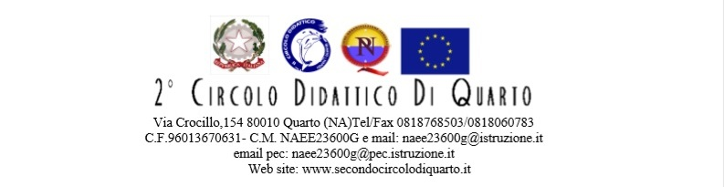

FUNZIONI STRUMENTALI AL POFT
Scheda per la relazione finale

A.s. ____________

- Docente

- Funzione strumentale assegnata (area e compiti)

- Obiettivi perseguiti/risultati raggiunti

- Sintesi delle attività e delle iniziative attuate

- Incontri con commissioni/gruppi afferenti alla F.S. Numero ore effettuate dalla F.S. differenziate per tipologia (come funzione, come formazione, con commissioni/gruppi afferenti alla F.S., altro ……)

- Documenti e/o strumenti prodotti

- Comparazione tra il Piano di lavoro iniziale (esplicito o no) e quanto realizzato (tenendo conto, anche, delle eventuali modifiche in itinere)

- Descrizione delle strategie utilizzate per promuovere l’informazione ed il raccordo con i colleghi, le altre F.S., il Dirigente scolastico, il territorio.

- Motivi che hanno favorito/ostacolato il pieno raggiungimento degli obiettivi

- Proposte concrete per lo sviluppo della funzione e la riprogettazione

- Autovalutazione finale (min. 1 - max. 7)

- Grado di raggiungimento degli obiettivi

1 | 2 | 3 | 4 | 5 | 6 | 7

- Grado di efficacia degli interventi svolti

1 | 2 | 3 | 4 | 5 | 6 | 7

- Grado di soddisfazione professionale per la funzione svolta

1 | 2 | 3 | 4 | 5 | 6 | 7

Data
_________________

Firma
____________________

